**Laporan & Rencana Aksi SEO**

Sebelum sebuah website baik itu pribadi ataupun organisasi perusahaaan dll nya, agar bisa muncul di halaman pencarian google, maka yang perlu dilakukan pertama sekali ialah memastikan Google dapat menemukan, merayapi (crawling), dan mengindeks (indexing) website tersebut. Tanpa langkah fundamental ini, semua teknik optimasi lainnya akan sia-sia. Website yang hebat sekalipun tidak akan pernah muncul jika Google tidak "tahu" bahwa website itu ada. Laporan ini akan menguraikan proses tersebut secara sistematis, dari fondasi teknis hingga strategi berkelanjutan untuk meningkatkan dan mempertahankan visibilitas di mesin pencari. Untuk bahan uji praktek langsung, saya menggunakan website statis profile saya sendiri, yang dibuat dari coding sendiri tanpa menggunakan CMS seperti wordpress dan lainnya. Untuk tempat hosting nya saya menggunakan platform Netlify sebagai hosting website statis saya secara gratis dan menggunakan subdomain dari Netlify tersebut. Untuk tempat source code nya saya buat di repo github saya lalu diintegrasikan ke Netlify agar bisa dihosting.

Fondasi Teknis & Indeksasi (Langkah Paling Awal)

1. Pendaftaran & Verifikasi Google Search Console (GSC)

* Tindakan Awal: Segera daftarkan https://dharmasitumorang.netlify.app/ ke Google Search Console.
* Mengapa? Ini adalah langkah nomor satu dan yang paling krusial. GSC adalah jembatan komunikasi langsung antara Anda dan Google. Tanpa ini, Kita tidak akan tahu jika ada masalah teknis yang menghalangi situs Anda muncul.
* Cara Verifikasi: Karena kita menggunakan Netlify. Ada banyak cara untuk memverifikasi website kita, kita bisa memilih metode verifikasi dengan menambahkan HTML META TAG yang disisipkan ke file index.html.

1. Pembuatan dan Pengiriman sitemap.xml
   * Tujuan Pembuatan Sitemap: membantu mesin pencari seperti Google menemukan dan mengindeks semua halaman penting di sebuah website secara efisien. Sitemap.xml bertindak sebagai peta jalan bagi crawler (bot pencari), memastikan bahwa semua halaman, termasuk yang mungkin sulit ditemukan melalui tautan internal, terdeteksi dan diindeks

* Tindakan: Buat file sitemap.xml. Untuk pembuatan site map kita bisa menggunakan tool sitemap generator secara gratis agar memudahkan kita dalam pembuatan file xml untuk situs kita. Letakkan di root sehingga bisa diakses melalui https://dharmasitumorang.netlify.app/sitemap.xml.
* Setelah Dibuat: Masuk ke akun GSC, pilih menu "Sitemaps", dan masukkan URL sitemap Anda. Ini secara proaktif meminta Google untuk merayapi semua halaman yang didaftarkan.

1. Periksa robots.txt
   * Tujuan file robots.txt: Tujuan utama dari file robots.txt adalah untuk mengontrol akses bot (seperti perayap mesin pencari) ke situs web kita, membantu mengoptimalkan perayapan dan menghindari masalah seperti duplikasi konten atau pemborosan sumber daya.

* Tindakan: Pastikan kita tidak memiliki file robots.txt yang secara tidak sengaja memblokir Google. Jika kita tidak memiliki file ini, secara default semua crawler diizinkan. Namun, jika ada, pastikan isinya tidak seperti ini: Disallow: /

Optimasi On-Page (Membangun Relevansi)

1. Optimalkan Title Tag & Meta Description: Ini adalah etalase Anda di Google.
   * Tujuan utama meta tag adalah untuk memberikan informasi tentang konten halaman web kepada mesin pencari dan untuk mengoptimalkan tampilan halaman web di hasil pencarian. Meta tag membantu mesin pencari memahami isi halaman dan konteksnya, sehingga mereka dapat mengindeks dan menampilkan halaman web dengan lebih baik kepada pengguna.
   * Dikarenakan website saya cuman single page jadi hanya 1 halaman saja diterapkan seperti ini, tapi jika banyak halaman maka semua halaman harus dibuat dan disesuaikan dengan isi konten halaman masing – masing.
   * Halaman Utama ( index.html - homepage )

Title Website: " Dharma Situmorang - Web Developer ".

Meta Description: Buat ringkasan menarik sekitar 155 karakter. Contoh: "Halo! Saya Dharma Situmorang, seorang Web Developer dan pengajar komputer dengan keahlian di PHP & Laravel. Lihat portfolio saya untuk proyek web inovatif."

1. Optimasi gambar, Struktur konten dan Heading

* Pastikan ada satu tag <h1> yang menjadi judul utama, misalnya "Dharma Situmorang". Gunakan <h2> untuk sub-judul seperti "Keahlian Saya", "Portfolio Pilihan", "Hubungi Saya".
* Di dalam paragraf, sebutkan secara alami kata kunci yang relevan dengan diri Anda: "pengembangan aplikasi web", "spesialisasi PHP dan Laravel", "jasa web developer", "pengajar komputer".
* Untuk setiap gambar di situs Anda (foto profil, gambar proyek), pastikan untuk mengisi atribut alt. Contoh : <img src="/foto-profil.jpg" alt="Foto Dharma Situmorang, seorang web developer dari Medan">.

Setelah tahapan diatas selesai, kita bisa melanjutkan dengan strategi jangka panjang seperti “iklan gratis”, ini dinamakan dengan teknik Off-page. SEO off-page adalah upaya optimasi website yang dilakukan di luar situs web itu sendiri untuk meningkatkan peringkat di hasil pencarian. Fokusnya adalah membangun reputasi, kredibilitas, dan otoritas website di mata mesin pencari dan pengguna, melalui berbagai kegiatan seperti membangun backlink, promosi di media sosial, dan pemasaran konten di platform lain. Berikut cara agar SEO berkembang menggunakan Off-page, antara lain:

* Cantumkan URL website kita di semua profil profesional Anda (LinkedIn, GitHub, dll.). Ini akan menjadi backlink pertama Anda.
* Jika kita aktif di forum developer atau Stack Overflow, pertimbangkan untuk menempatkan link website di profil Anda.
* Meningkatkan visibilitas dan interaksi website melalui berbagai platform media sosial. Interaksi dan penyebaran konten di media sosial dapat meningkatkan kesadaran merek dan mengarahkan lalu lintas ke website.

**KESIMPULAN**   
Berdasarkan tiap langkah-langkah diatas yang telah dilakukan, dan juga telah melakukan off-page maka dapat dipastikan website kita akan mudah dan cepat terindeks oleh mesin pencari google dan bonus nya AI gemini untuk bagian ringkasan ketika pencarian akan berisi tentang informasi diri kita. Menurut dokumentasi pada developer google pada link berikut <https://developers.google.com/search/docs/fundamentals/seo-starter-guide?hl=id>.

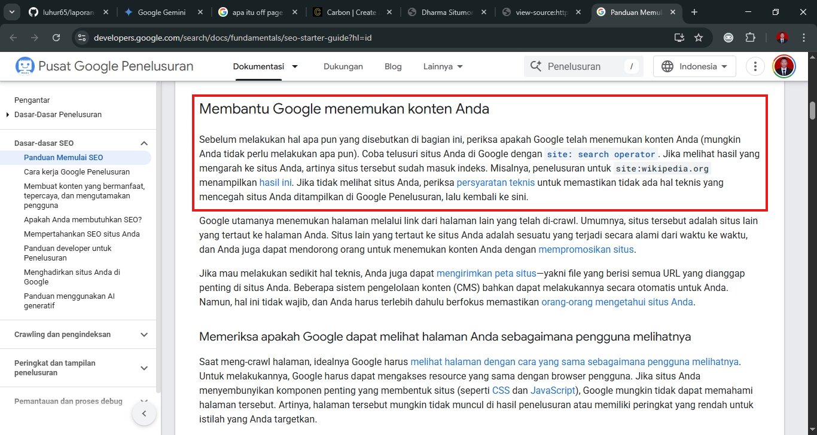

Untuk mengetahui bahwa google telah mengindeks website kita, kita bisa melakukan dengan cara yang sederhana, coba telusuri situs kita di Google dengan site: search operator. Jika melihat hasil yang mengarah ke situs kita, artinya situs tersebut sudah masuk indeks.

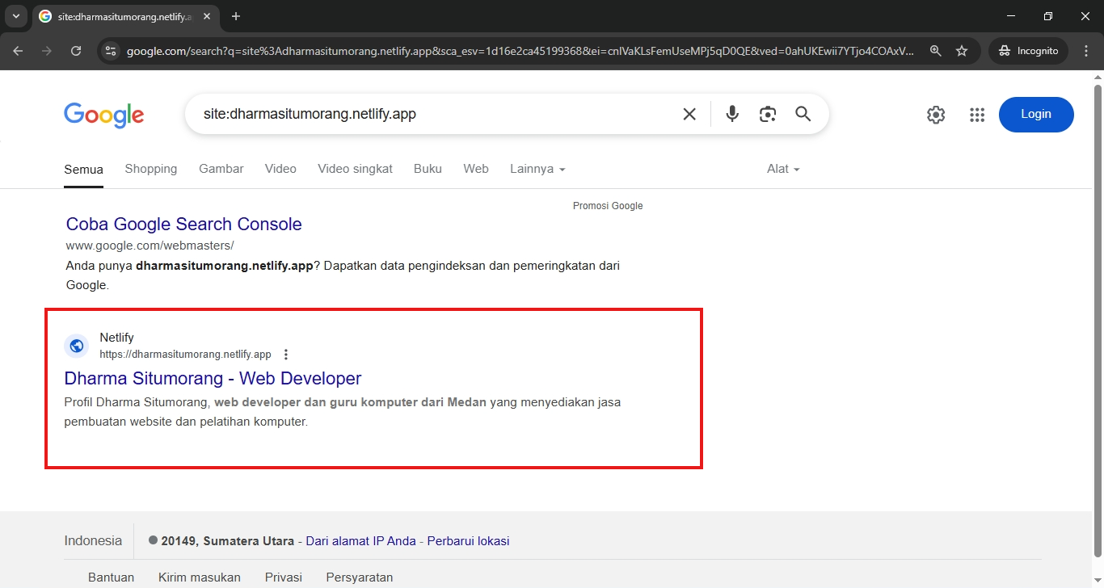

Berikut bukti screenshot bahwa SEO berhasil dibuat dan muncul pada halaman google. Dengan keyword pencarian di google adalah “dharma bakti situmorang” atau “dharma situmorang”.

